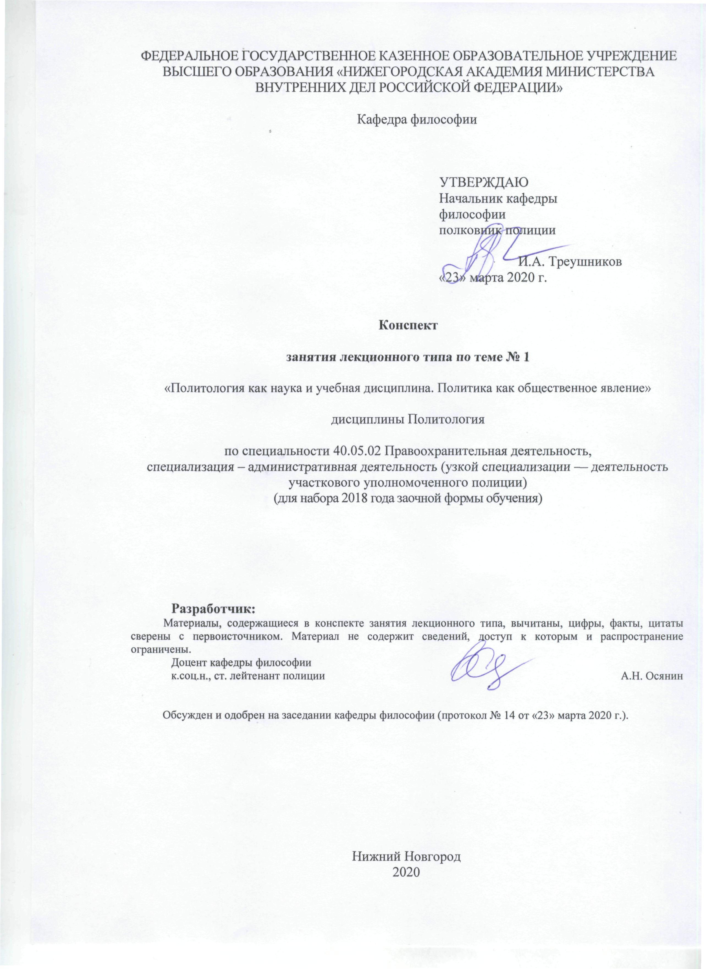
ФЕДЕРАЛЬНОЕ ГОСУДАРСТВЕННОЕ КАЗЕННОЕ ОБРАЗОВАТЕЛЬНОЕ УЧРЕЖДЕНИЕ ВЫСШЕГО ОБРАЗОВАНИЯ «НИЖЕГОРОДСКАЯ АКАДЕМИЯ МИНИСТЕРСТВА ВНУТРЕННИХ ДЕЛ РОССИЙСКОЙ ФЕДЕРАЦИИ»

Кафедра философии

УТВЕРЖДАЮ
Начальник кафедры
философии
полковник полиции

И.А. Треушников
«23» марта 2020 г.

Конспект

занятия лекционного типа по теме № 1

«Политология как наука и учебная дисциплина. Политика как общественное явление»

дисциплины Политология

по специальности 40.05.02 Правоохранительная деятельность,
специализация – административная деятельность (узкой специализации — деятельность участкового уполномоченного полиции)
(для набора 2018 года заочной формы обучения)

Разработчик:
Материалы, содержащиеся в конспекте занятия лекционного типа, вычитаны, цифры, факты, цитаты сверены с первоисточником. Материал не содержит сведений, доступ к которым и распространение ограничены.
Доцент кафедры философии
к.соц.н., ст. лейтенант полиции А.Н. Осянин

Обсужден и одобрен на заседании кафедры философии (протокол № 14 от «23» марта 2020 г.).

Нижний Новгород
2020
1. Содержание занятия лекционного типа:
1.1. Политология как наука и учебная дисциплина. Политика как общественное явление. Занятие лекционного типа (2 ауд. часа)
1.2. Цель занятия: усвоить специфику политологии в системе политических наук, ее значение в жизни общества.
Задачи:
- обеспечить усвоение основных категорий и понятий темы, а также особенностей политологии и политической сферы жизни общества;
- продолжить формирование умений по работе с учебной и научной литературой, развитие навыков конспектирования.
1.3. Учебные вопросы
- Объект, предмет и содержание политологии.
- Категории, методы и функции политологии и ее социальная роль.
- Сущность, структура и разновидности политики.
- Взаимосвязь политики с другими явлениями общественной жизни и ее функции.
1.4. Рекомендуемая литература по данному занятию.
- Викторов, В. Ю. Политология [Электронный ресурс] : учеб. пособие / В. Ю. Викторов, А.А. Гусев. - М. ; Берлин : Директ-Медиа, 2016. - 283 с. - URL: http://biblioclub.ru/index.php?page=book&id=439693 (дата обращения 25.02.2020).
- Гаджиев, К. С. Политология [Электронный ресурс] : учеб. пособие для вузов / К. С. Гаджиев. - 2-е изд., перераб. и доп. - М. : Юрайт, 2019. - 213 с. - URL: https://biblio-online.ru/viewer/politologiya-431100#page/2 (дата обращения 25.02.2020).
- Политология [Электронный ресурс] : учебник / Н.Н. Гусев, А.И. Сацута, В.Ю. Бельский и др. ; под ред. В.Ю. Бельского, А.И. Сацуты. - Москва : Юнити-Дана, 2015. - 423 с. - URL: http://biblioclub.ru/index.php?page=book&id=116625 (дата обращения 25.02.2020).
1.5. Краткое описание учебных вопросов.
Объект, предмет и содержание политологии. Структура, последовательность и логика прохождения курса политологии, его взаимосвязь с другими учебными дисциплинами. Особенности курса, организационно-методическое обеспечение его преподавания и изучения.
Общественная потребность в науке о политике, ее зарождение и институционализация как самостоятельной отрасли научного знания. Политическая сфера общественной жизни как объект политологии. Предмет политологии. Основные разделы современной политологии. Теоретическая и прикладная политология. Политические технологии. Взаимосвязь политологии с юридическими и другими социально-гуманитарными науками. Политическая наука в современной России.
Категории, методы и функции политологии и ее социальная роль. Категории политологии. Политика и политическая власть как центральные категории политологии. Система методов политологии. Функции политологии. Значение политологии для политической социализации и профессиональной подготовки личности, деятельности специалиста в области правоохранительной деятельности.
Сущность, структура и разновидности политики. Природа и сущность политики как общественного явления. Структура политики. Политические интересы и политическое сознание в структуре политики. Свойства политики Разновидности политики. Правовая политика как разновидность политики. Основные приоритеты и направления внутренней и внешней политики современного российского государства. Политика противодействия и преодоления коррупции в современной России.
Взаимосвязь политики с другими явлениями общественной жизни и ее функции. Объективная обусловленность, диалектика взаимосвязи и взаимодействия политики и других общественных явлений. Содержание и характер взаимосвязи политики с правом. Взаимодействие политики с экономикой и моралью. Особенности взаимосвязи и взаимодействия политики и других общественных явлений в современной России. Функции политики.
Происхождение самого термина «политика» различные авторы интерпретируют по-разному.
Одни исследователи утверждают, что название политика происходит от греческого «polis» и его производных «politeia» (конституция), «polites» (гражданин) и «politicos» (государственный деятель).
Другие полагают, что данное понятие произошло от «politike», что означало науку и искусство отправления государственных дел. Третьи считают, что само слово политика произошло от «politeia», обозначавшего законодательное оформление общественно-государственного устройства. Четвертые убеждены, что понятие «политика» произошло от греческих слов «poli» (много) и «tikos» (интересы).
В Древней Греции под словом «политика» понималось всё, что относилось к государственной деятельности.
А немецкий социолог М. Вебер подчеркивал, что политика «означает стремление к участию во власти или оказанию влияния на распределение власти, будь то между государствами, будь то внутри государства между группами людей, которых оно в себя заключает... Кто занимается политикой, тот стремится к власти».
Исходя из функционального подхода, Т. Парсонс писал: «Политика представляет собой совокупность способов организации определенных элементов тотальной системы в соответствии с одной из ее фундаментальных функций, а именно: эффективного действия для достижения общих целей». А.Д. Истон понимал политику как властное распределение ценностей внутри общества.
На основе институционального подхода В. Ленин считал, что политика есть «область отношений между классами общества, их отношения к государству как к орудию господствующего класса, концентрированное выражение экономики».
Если обратиться к трактовке понятия «политика» в научных словарях, то мы видим, что в Популярном политическом словаре, изданном в Москве в 1924 году, политика рассматривается как искусство управления государством и как определённое направление действий государства, партий, учреждений.
С. Ожегов в Словаре русского языка определяет политику как деятельность органов государственной власти и государственного управления, отражающую общественный строй и экономическую структуру страны.
Советский философский энциклопедический словарь рассматривает политику как деятельность, связанную с отношениями между классами, нациями и другими социальными группами, ядром которых является проблема завоевания, удержания и использования государственной власти.
Представленные трактовки политики не исчерпывают всего многообразия ее определения, но в совокупности позволяют раскрыть сущность политики как социального явления следующим образом: «Политика есть сфера деятельности, связанная с отношениями между классами, нациями, другими социальными группами, имеющая целью завоевание, организацию и использование государственной власти, управление социальными процессами».
С функциональной точки зрения, роль политики в любом обществе (начиная с малой группы и кончая обществом в целом) может быть сведена к следующему:
1. Выражение властно значимых интересов всех групп и слоев общества. Политика дает людям возможность для удовлетворения своих потребностей и изменения социального статуса.
2. Социализация личности, формирование человека как самостоятельного, социально активного индивида. Через политику человек способен обрести социальные качества, она включает личность в сложный мир социальных отношений, конструирует индивида как самостоятельное социально активное существо, субъект политики.
3. Рационализация возникающих противоречий, обеспечение цивилизационного диалога граждан и государства. В ходе удовлетворения потребностей и интересов индивидов обнажаются противоречия, возникают конфликты. Роль политики - сгладить противоречия.
4. Управление и руководство политическими и общественными процессами. Политические процессы, проходящие в интересах тех или иных слоев населения или социума в целом, предполагают использование средств принуждения и социального насилия.
5. Интеграция различных социальных слоев населения, поддержание целостности общественной системы, стабильности и порядка.
6. Обеспечение преемственности социального развития общества в целом и каждого человека в отдельности. В этом случае выбранный обществом политический курс должен предвидеть не только отдалённые последствия предпринимаемых действий, но и постоянно проверяться практическим опытом, здравым смыслом, нормами нравственности.
7. Обеспечение инновационности социального развития общества и человека, расширение сферы отношений между народами, человеком природой.
8. Организационная.
9. Контрольно-распределительная.
Необходимо понять, что политика обладает всеобъемлющим социальным характером и имеет отношение практически к каждому члену общества. Политология, как наука, изучает политику во всех её проявлениях, а изучение политологии способствует формированию социально-активной личности.

ТЕМА 1. ПОЛИТОЛОГИЯ КАК НАУКА И УЧЕБНАЯ ДИСЦИПЛИНА. ПОЛИТИКА КАК ОБЩЕСТВЕННОЕ ЯВЛЕНИЕ
Политология – наука о политической власти, политических институтах и системах, политических отношениях и процессах, политическом поведении и политической культуре общества

Категории
Собственные: политика; политическая власть; политические отношения;  политическая система; политическая партия; политическая культура; политический плюрализм и др. | Заимствованные: общество; свобода; власть; государство; гражданское общество;  общественное мнение; демократия; диктатура; идеология; культура; оппозиция и др.

Функции политологии
- рефлексии;  - познавательная;  - воспитательно-социализационная; | - инструменталистская;  - диагностическая;  - прогностическая.

Методы политологии
Общефилософские: диалектико-материалистический; диалектико-идеалистический; синергетический
Общенаучные: наблюдение; описание; измерение; эксперимент; анализ; синтез; аналогия; моделирование; индукция; дедукция и др.
Общие методы исследования: институциональный; нормативный; психологический; исторический; системный; бихевиористский; нормативный и др.
Методы эмпирического исследования: статистический; анализ документов (контент-анализ); анкетирование; специфические виды наблюдения и др.

Предмет политологии
Подходы к определению:
Институциональный подход – формальная деятельность политических институтов;
Социологический подход – политика отождествляется с политической социологией;
Бихевиористский подход – исследование политического поведения, процессов выработки и принятия политических решений;
Политология рассматривается как общая теория политики и имеет своим предметом общие закономерности становления, функционирования и развития политики;
Интегративный подход – политология интегрирует и синтезирует выводы других наук о политике

Объект политологии
политика как феномен, как социальное явление, политическая сфера жизни общества

Политика – целенаправленная деятельность политических субъектов, направленная на обретение, удержание и реализацию власти в обществе

Связь политики с другими сферами общественной жизни
С ПРАВОМ: государство санкционирует и констатирует систему права; делает систему права публичной, всеобщей, обязательной; за нарушение накладывает меры государственного воздействия; НО государство поддерживается и обеспечивается правом.
ПРАВО и АДМИНИСТРАТИВНО-ПРАВОВАЯ СФЕРА – законы, указы, распоряжения;
ПОЛИТИКА и ПОЛИТИЧЕСКАЯ СФЕРА УПРАВЛЕНИЯ – стратегия и тактика поведения людей и их организаций, воздействие властных структур на общество с помощью правовых норм и других средств (силовых, материальных, идеологических и др.);
С ЭКОНОМИКОЙ: политика «концентрированное выражение экономики»;
С ИДЕОЛОГИЕЙ: связаны диалектично, но не совпадающие социальные явления;
С КУЛЬТУРОЙ: духовность, ценности, образование определяют уровень развития общества, а значит и политики;
С МОРАЛЬЮ: политические решения, средства и методы их достижения связаны с моральными принципами человека.

Структура политики  - политическое сознание;  - политическая деятельность;  - политические институты;  - политические отношения | Подходы к определению природы и сущности политики  - директивный;  - функциональный;  - коммуникативный;  - конфликтологический

1.6. После изучения темы обучающийся с целью контроля усвоения информации должен пройти текущий контроль успеваемости в форме компьютерного тестирования в системе «STELLUS».

